Использование рекомендаций в Заказ-Нарядах.
Про что. Документ "Рекомендация"
Рекомендация - аналог ЗН. Ее отличие состоит в том, что она имеет рекомендательный смысл и не содержит сведений о механиках. Документ доступен для корректировки всем пользователям.
Предполагается, что Рекомендация служит для хранения всех предложенных клиенту калькуляций его ремонта.
Можно создать на большой объем работ одну большую Рекомендацию, а затем производить ремонт частями, делая несколько небольших заказ-нарядов. Эти заказ-наряды будет удобно вводить на основании Рекомендации.
Можно, отпустив клиента, выписать ему Рекомендацию на ту часть работ, которую он не стал делать сейчас, но планирует в дальнейшем выполнить. Когда клиент обратиться, можно просмотреть, какую Рекомендацию Вы оставляли для него и тут же сделать новый заказ-наряд по ней.
Также можно в виде Рекомендаций создавать типовые наборы работ и запчастей, а затем формировать заказ-наряды из этих рекомендаций.

Описание процесса. В результате диагностического осмотра автомобиля клиента выявлена потребность в замене следующих деталей, например:
- Агрегат
- Механизм
- Гравицапа.
Сотрудник подбирает требуемые детали для данного автомобиля.
В документе Рекомендация заполняет вручную табличную часть, где указываются в соответствующих столбцах:
Наименование
ОЕ номер
Производитель
Артикул
Группа
Количество
Цена без скидки
Скидка.
Важно: заполняет не из Справочника, так номенклатура будет каждый раз новая, и ее нет в Справочнике.

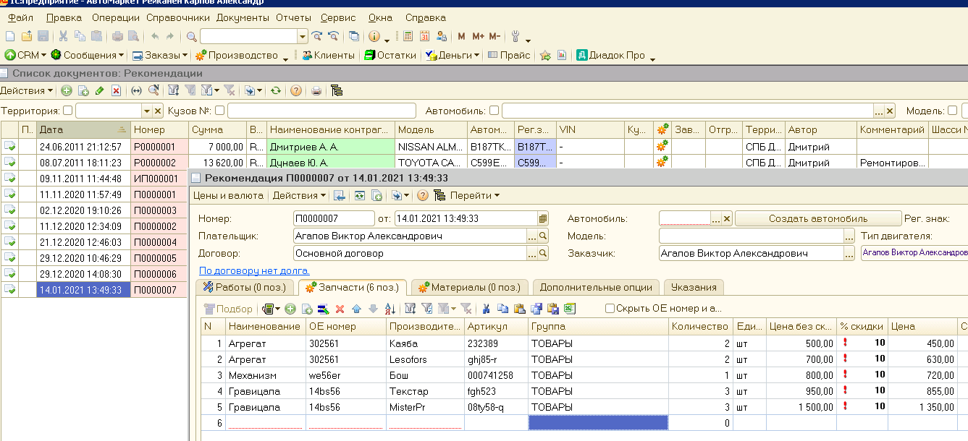
ОЕ-номер – это оригинальный номер детали.
Артикул – это номер производителя аналога для оригинального номера. Как видно их может быть несколько в рекомендации.
Включенная галка «Скрыть ОЕ-номер…» скрывает столбцы ОЕномер и Артикул.
Надо сделать, чтобы печатная форма выводилась также без этих столбцов при включенной галке.
(Добавлена Галочка «Скрыть ОЕ-номер…», которая устанавливается по умолчанию, и тогда при печати рекомендации документ печатается без столбцов ОЕ-номер и Артикул.)

Рекомендацию можно создать из ЗаказНаряда или в Списке документов: Рекомендации.
В ЗН можно выбрать любую рекомендацию из списка в закладке Связанные рекомендациии/калькуляции:
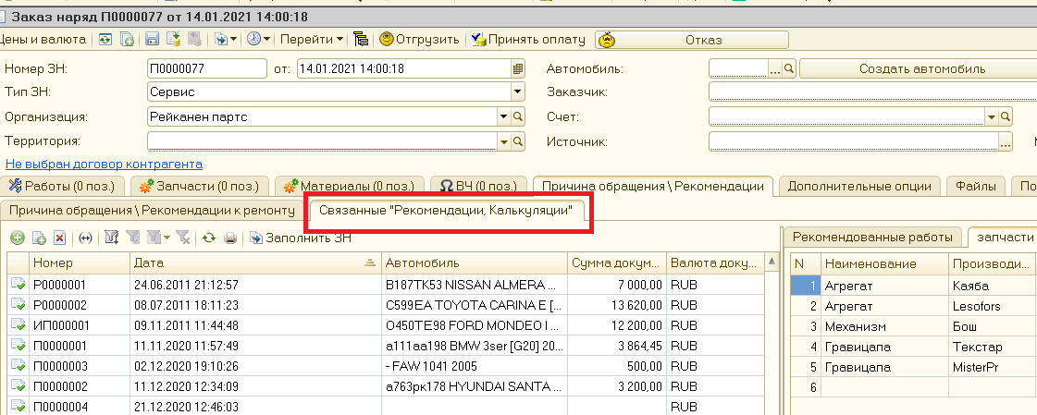

Надо сделать возможным добавлять в рекомендацию и товар из Справочника Номенклатура через открытие обработки Подбор номенклатуры.

Надо сделать: При просмотре рекомендации через Заказ-Наряд в закладке Запчасти должны отображаться только строки отмеченные ДА в Рекомендации в столбце Заказываем:
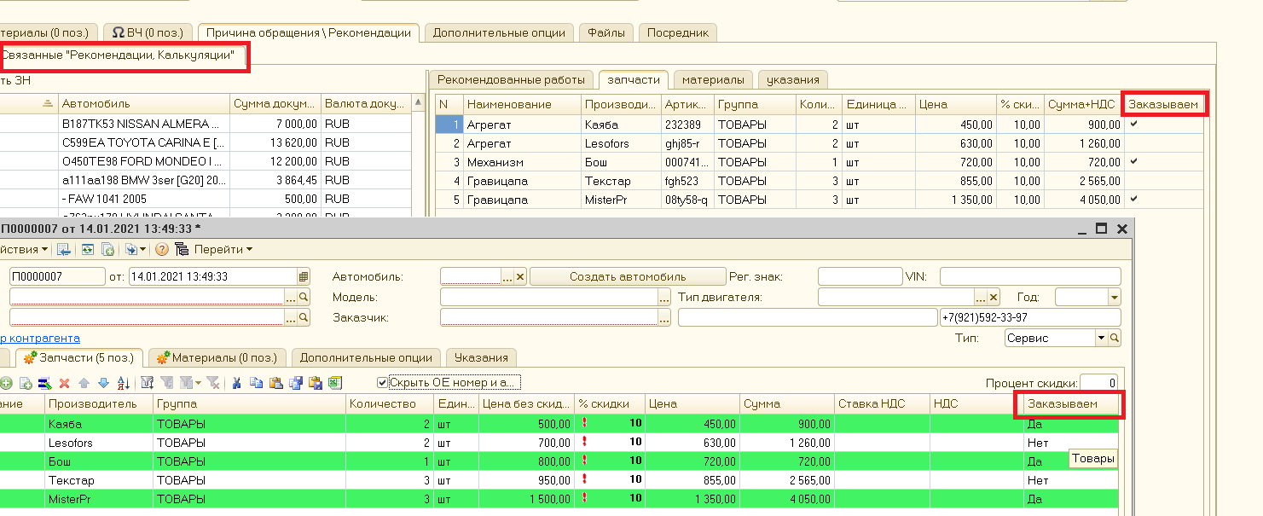
Где галочка не стоит – те строки не показываются.

Надо сделать: Кнопку «Создать номенклатуру» на вкладке Запчасти:
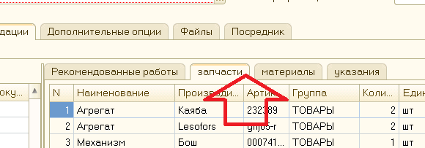
При нажатии на эту кнопку должна создаваться новая номенклатура в Справочнике номенклатура.
Перед созданием нужно проверить на дубль. Проверка идет по значению = СОКРЛП (Производитель+Артикул). В данном случае будет проверка по значениям:
Каяба232389, Бош000741258, MisterPr08ty58q (регистр не имеет значения, точки, пробелы и пр. удаляем). Если такое значение уже есть в Справочнике Номенклатура, то новую номенклатуру не создавать, выдать сообщение. Номенклатура такая-то найдена, создание дубля невозможно.
Если не найдена, то создать номенклатуру, выдать сообщение: Номенклатура такая-то создана.
Новую номенклатуру поместить в группу Товары.

Карточку заполнить так:

Наименование = Наименование
ОЕ-номер = Артикул
Вид номенклатуры = Товар
Цена Розничная Фикс = Цена без скидки
Производитель = Производитель
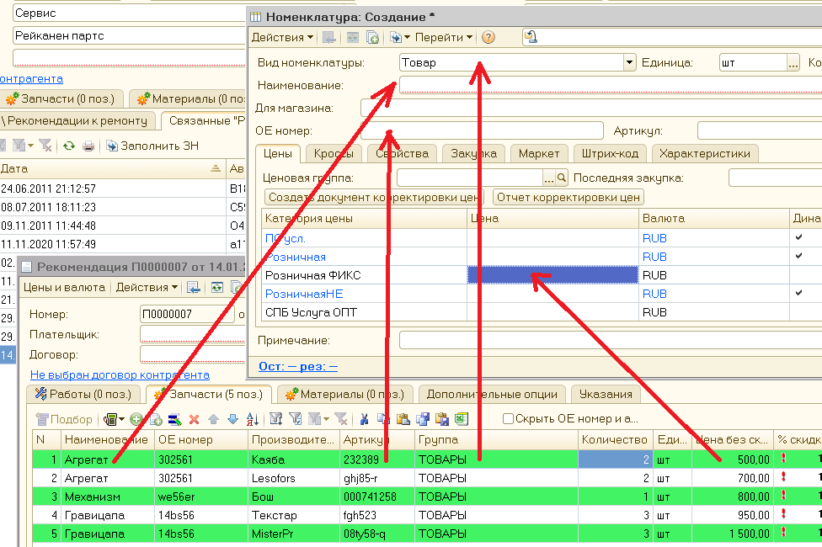

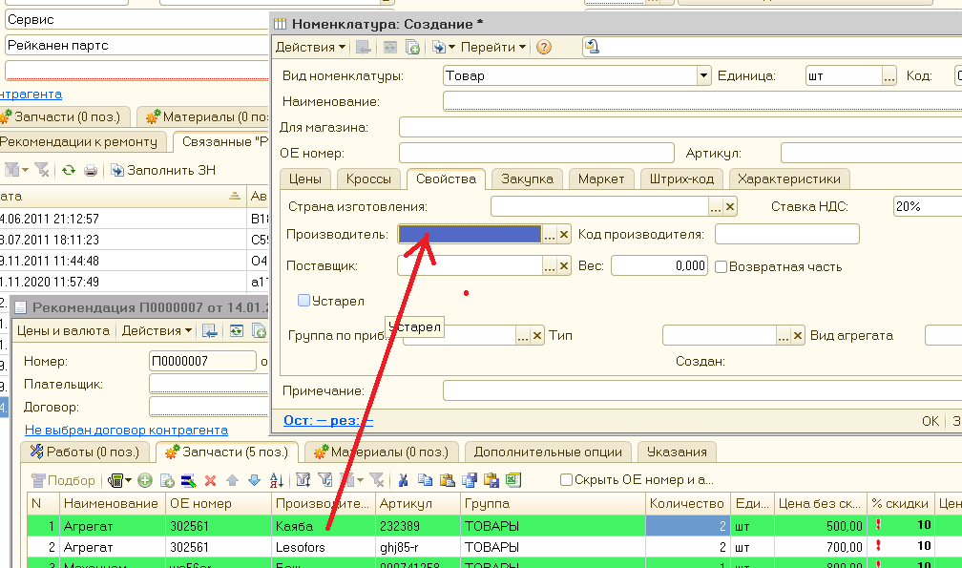

После того как нужная номенклатура создана, сотрудник нажимает Кнопку Заполнить ЗН:
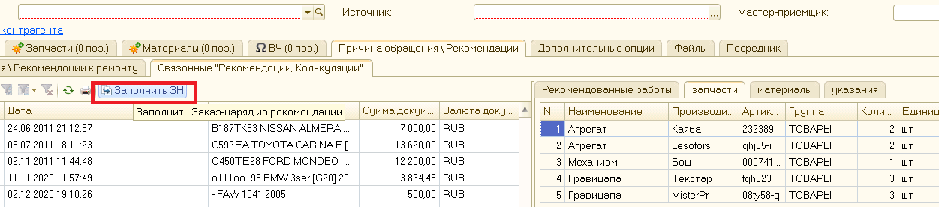

И позиции, отмеченные галкой в столбце Заказываем, записываются во вкладку Запчасти с заполнением всех ячеек:
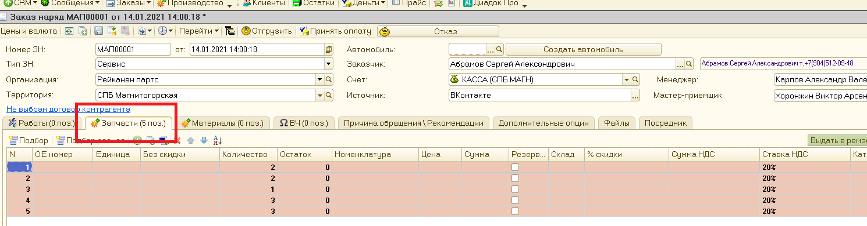

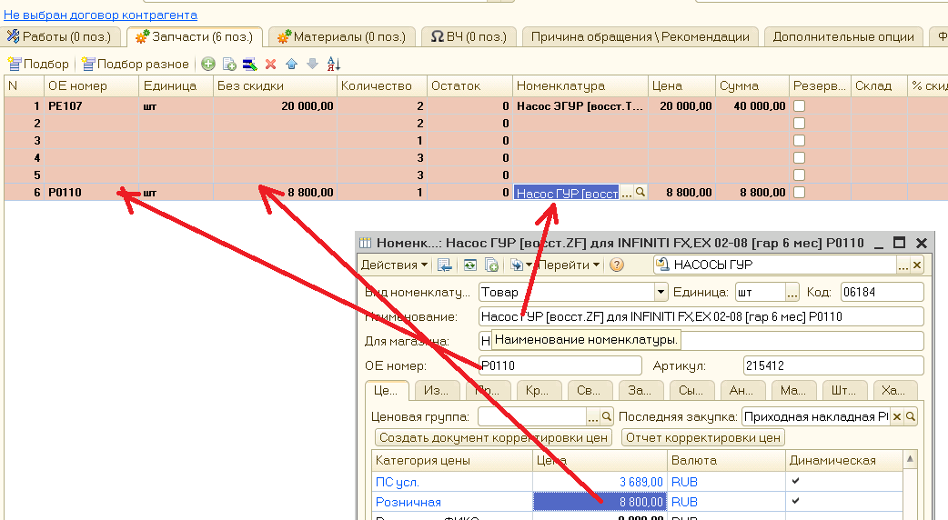

На основании ЗаказНаряда создается Заказ поставщику.
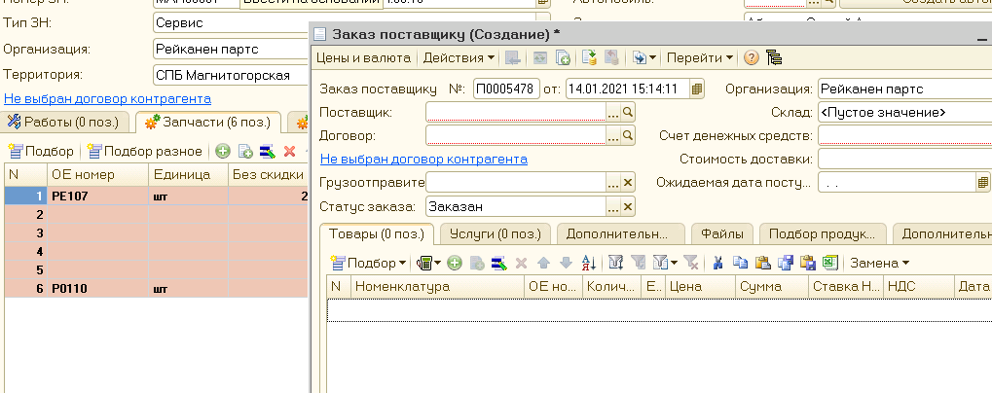

На основании Заказа Поставщику создается Приходная накладная.

